在本课的内容中，我们将学习如何向列表中添加内容的其它方法。

首先，如果我们希望在已有的列表中添加一个数字变量，应该怎么办呢？我们不能直接使用+号了事，否则会看到下面的错误：

在Python中，列表只有和列表进行相加，所以应该使用如下的方法：

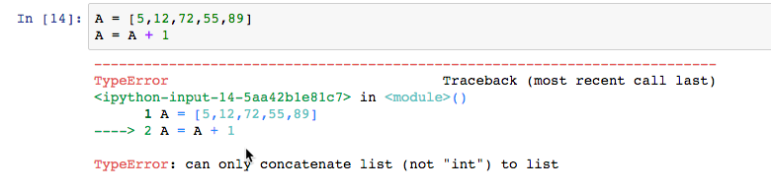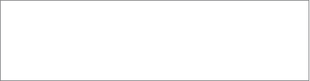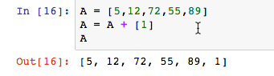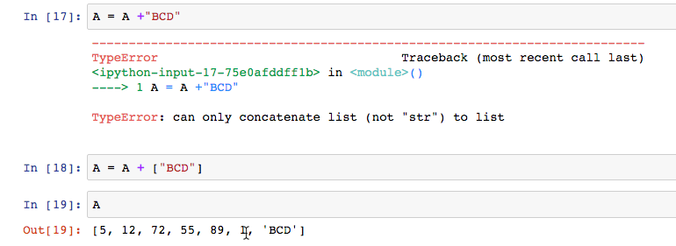

与之相似的是，我们也不能让列表直接和字符串相加，而应该讲字符串变成列表后再进行操作：

其实我们还有另外一种方式来实现列表的相加，但是所呈现的结果和以上就完全不同过了

在上面的代码中，字符串”BCD”的内容被作为单独的元素分别添加到列表中。

不过这种方式对数字变量是无效的，因为数字变量是不可遍历的。

在上面的代码中，直接将数字变量前面加上list是没有用的，因为数字变量不可遍历。

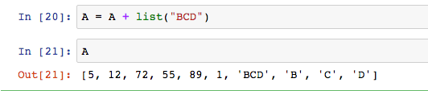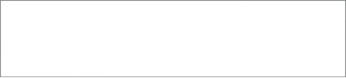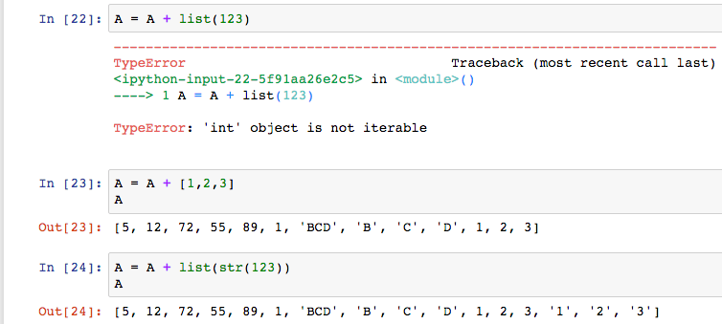

好了，如果我们希望将某个列表作为元素添加到另外一个列表中，应该怎么操作呢？

很简单，在方括号的前面再加上一个方括号就好了~

好了，现在如果我们希望在列表的某个特定位置添加元素，应该怎么操作呢？

比如有如下列表：

Alist = [1,13,88,98,1]

我们希望在13和88之间添加一个新的元素，应该怎么办呢？这里可以使用insert函数，比如：

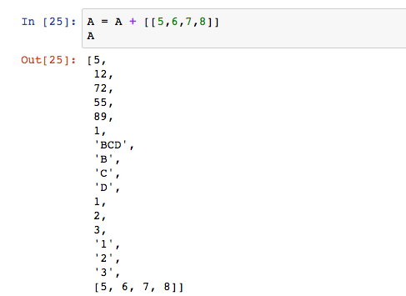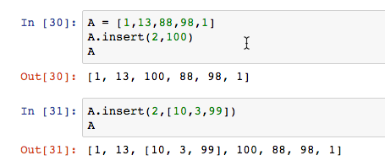

Alist.insert(2,100)

其中1是要插入处的index编号，后面是要插入的元素内容。

除了插入简单的变量，还可以插入其它列表，比如：

有一点需要特别注意的是，虽然列表是可遍历的，但是它和字符串不同，列表是可变的，也就是说我们可以更改列表中的元素内容，比如：

此外，以下操作是必须禁止的：

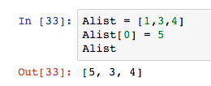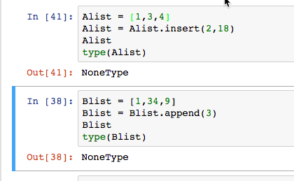

可以看到，如果直接将使用insert或append函数后的列表再赋值给列表，那么列表就成了空对象。

好了，本课的内容就到此结束了，我们下一课再见~